Пересказ рассказа Е. Пермяка «Первая рыбка»

Задачи.
Связная речь: учить детей пересказывать литературный текст, используя авторские выразительные средства:
грамматика: обратить внимание детей на то, как меняется смысл слова от употребления разных суффиксов;
словарь: упражнять в подборе синонимов; учить оценивать словосочетания по смыслу.

Ход занятия

Читаем рассказ «Первая рыбка». Задает вопросы:
— О чем говорится в этом рассказе?
— Что вам особенно понравилось в нем?
— Куда поехала Юрина семья? (Ловить рыбу.) Как иначе можно сказать об этом? (На рыбалку, на рыбную ловлю.) (Если дети затрудняются, воспитатель отвечает сам.)
— Какими словами назван в рассказе Юрин улов? (Ерш, большущий ершище, крохотный ершишка.) (Если дети называют не все слова, воспитатель зачитывает соответствующий (текст.)
— Почему одну и ту же рыбку в рассказе называют по-разному: то «большущий ершище», то «крохотный ершишка»? (Потому что когда шутили, то хотели преувеличить то, что было на самом деле, вот и подобрали такие слова. Не просто большой, а «большущий», не просто ерш, а «ершище». А Юра понял шутку, понял, что на самом деле все по-другому. Вот и слова употребил с противоположным значением: не «большущий ершище», а «крохотный ершишка» — этот вывод воспитатель должен сформулировать, когда ответят дети.)
Снова читаем рассказ. Предварительно говорим: «Слушайте внимательно, потому что потом вы будете пересказывать этот текст самостоятельно. Не забудьте тогда слова, которые использовал автор».
Стараться рассказывать интересно, выразительно, использовать авторские слова и выражения.
— В рассказе сказано «крохотный ершишка». Как можно сказать по-другому? Подберите к слову крохотный слова, близкие, похожие по смыслу (маленький, малюсенький).
— Какое слово будет противоположным по смыслу слову маленький?
— Какими словами сказано про «ершище»? Да, «большущий ершище». Давайте скажем по-другому. Подберите к слову большущий слова, близкие по смыслу (огромный, громадный).
— Как вы думаете, можно ли так сказать: «большущий ершик»? Почему вы считаете, что нельзя? А можно сказать «крохотный ершище»? Почему так нельзя сказать?
— Про что еще можно сказать «крохотный», что бывает крохотным?.. А что бывает большущим? (Дети составляют словосочетания; родитель следит за правильным согласованием прилагательных с существительными.)

Первая рыбка — Пермяк Е.А.
Короткая история о первом улове мальчика Юры. Ему попался маленький ёршик, но все говорили, что уха получилась такой вкусной из-за этой рыбки!

Первая рыбка читать
Юра жил в большой и дружной семье. Все в этой семье работали. Только один Юра не работал. Ему всего пять лет было.
Один раз поехала Юрина семья рыбу ловить и уху варить. Много рыбы поймали и всю бабушке отдали. Юра тоже одну рыбку поймал. Ерша. И тоже бабушке отдал. Для ухи.
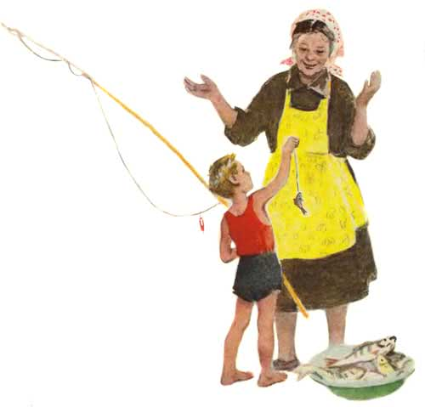
Сварила бабушка уху. Вся семья на берегу вокруг котелка уселась и давай уху нахваливать:
— От того наша уха вкусна, что Юра большущего ерша поймал. Потому наша уха жирна да навариста, что ершище жирнее сома.
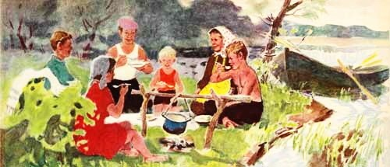
А Юра хоть и маленький был, а понимал, что взрослые шутят. Велик ли навар от крохотного ершишки? Но он всё равно радовался. Радовался потому, что в большой семейной ухе была и его маленькая рыбка.

